Государственное учреждение «Областная специальная школа-интернат №1 для детей с отставанием в развитии» Карагандинская область
Республика Казахстан.

Проблема формирования у школьников с ООП работать по письменным инструкциям.

Леглер Ирина Валентиновна,
учитель швейного дела
ГУ «ОСШИ №1 для детей с ОВР»

Шахтинск 2011

Деятельность человека, в том числе и трудовая, регулируется речью (Л.С.Выготский, В.И. Лубовский, А.Р. Лурия и др.). Речь позволяет планировать процесс труда, предусматривать возможные варианты.
Во многих психологический исследованиях изучались различные аспекты применения речевых, в том числе письменных инструкций. Г.И. Ажикин, С.Н. Архангельский, Г.Н. Боркова, В.Т. Кудрявцев, А.Г. Поддубный, В.В. Чебышева и др. письменную инструкцию представляют как описание последовательности и способов выполнения задания, предъявляемых к нему требований; отмечают значение письменного инструктирования для формирования таких структурных компонентов трудовой деятельности, как ориентировка в задании, планирование, самоконтроль.
Учёные приходят к единому заключению о том, что обучение должно идти путём постепенного наращивания трудности заданий, приближение инструкционных карт по структуре и содержанию к производственной документации, соответственно обеспечивая повышение самостоятельности школьников.
В исследованиях дефектологов О.К. Агавеляна, Е.А. Ковалевой, С.Л, Мирского, В.Ф. Мачихиной и др. отмечаются значительные трудности, испытываемые выпускниками коррекционных школ при налаживании собственного опыта. Одной из причин низкой готовности к самостоятельной жизни является снижение интеллекта и возможностей социальной адаптации подростков. Кроме того, отрицательно сказываются недостатки обучения и воспитания в школе, связанные с социально-бытовой ориентированностью школьников, явно недостаточный уровень семейного воспитания.
Психологические и физиологические исследования дали возможность определить общие закономерности развития речи аномального ребенка, и связанных с нею особенностей деятельности, которая оказывается нарушенной во всех её компонентах. В первую очередь страдает целевая установка и планирование, нарушаются контролирующие действия, снижается мотивация. Наблюдаются недостатки моторики и работоспособности. В связи с этим для учащихся характерна тенденция приступать к выполнению задания без должной предварительной ориентировки в нем, без анализа его условий и требований, без активной мыслительной работы над планом и выбором средств, которые обеспечили бы достижение цели. Эти недостатки особенно отчётливо обнаруживаются в дошкольном возрасте и на младших годах обучения. Под влиянием корригирующего обучения они несколько сглаживаются, и старшеклассники в большинстве своем оказываются способными работать по инструкции.
Наиболее полно варианты учебных инструкций (в том числе письменных) и система обучения школьников руководствоваться ими, разработаны в трудовом обучении (А.А. Гнатюк, Г.М. Дульнев, Е.А. Ковалёва, С.Л. Мирский и др.) Исследователями указывалось на зависимость качества выполнения задания от степени полноты инструкции, её сложности и навыков учащихся. Из-за трудности осознания логической основы инструкции, они не сразу становятся ориентировочной основой деятельности старшеклассников. В указанных исследованиях применялись учебные инструкции, адаптированные к возможностям учащихся с отставанием в развитии.
Таким образом, анализ общепедагогической, психологической и специальной литературы, позволяет сделать вывод о том, что большинство работ посвящено вопросам формирования умений детей руководствоваться в своей деятельности письменными учебными инструкциями. Не определены пути формирования этих умений, необходимых для успешной социальной адаптации выпускников коррекционных школ.
Мы пришли к выводу о необходимости организации специальной работы, направленной на поэтапное формирование у учащихся умений действовать согласно инструкции:
- в начале по письменным учебным инструкциям;
- затем по комбинированным, содержащим различные варианты сочетаний элементов учебной и стандартной инструкции;
- и, наконец, по стандартным инструкциям, используемым людьми в повседневной жизни.
Обучение и воспитание детей с отклонениями в развитии, их социальная адаптация не мыслимы без трудовой подготовки. Занятия по труду не только подготавливают учащихся в профессиональном отношении, но при соответствующей организации являются эффектным средством коррекции недостатков их психики. Сочетание трудового обучения с различными видами общественно-полезного, производительного труда создают условия для наиболее эффективной коррекции умственных и физических недостатков, социальной реабилитации этой категории учащихся.
Известно, что учащиеся с отклонениями в развитии значительно хуже, чем их сверстники из массовых школ, усваивают цель предстоящей работы, затрудняются в планировании и контроле результатов своей деятельности.
Поэтому к специфическим задачам обучения труду учащихся в первую очередь относится развитие общетрудовых умений и сознательное овладение приёмами работы.
Каждый этап развития общетрудовых умений характеризуется той помощью, которую учитель оказывает школьникам в умственных и трудовых действиях и различными основными ориентировочными действиями. Так учащиеся могут выполнять задание по натуральному образцу изделия или техническому рисунку или по чертежу, или на базе натурального образца и рисунка, чертежа.
Учащимся легче, конечно, ориентироваться по натуральному образцу, чем по чертежу и рисунку, но, используя это в комплексе, учитель помогает школьникам лучше разобраться и в рисунке и в чертеже.
Постепенно уменьшается помощь учащимся в умственных действиях и осуществляется переход к более сложным видам ориентировки: от натурального предмета в сочетании с рисунком к графическому изображению объекта работы.
В начальный период обучения ориентировке в трудовом задании характеристику изделия-образца дает учитель, опираясь и привлекая знания учащихся. После того как учащиеся научатся выслушивать, повторять, запоминать характеристику образца, осуществляется переход к следующему этапу обучения – ориентировке в задании в групповой беседе. Так постоянно растет уровень самостоятельности школьников и уменьшается помощь учителя в определении характеристик изделия. Таким же образом осуществляется выработка умений школьников в планировании и самоконтроле. Другими словами формирование понятий об изучаемых предметах и явлениях можно лишь в том случае, если у учащихся имеется определенный чувственно практический опыт, полученный путем непосредственного восприятия предметов и явлений.
Именно поэтому реализация принципа наглядности в коррекционной школе имеет особое значение.
Однако надо учитывать, что сам по себе показ предмета не может создать у детей с ограниченными возможностями точного образа, наглядность должна обязательно сочетаться с объяснением учителя и с предметно-практической деятельностью.
Большую роль в воспитании самостоятельности школьников при выполнении трудовых заданий являются предметно-технологические и инструкционные карты, которые являются указание к действию в процессе практической работы. Как показывает опыт, такое применение средств наглядности делает урок эффективным, способствует формированию знаний, умений, навыков.
Инструкционные и предметно-технологические карты оказывают большую помощь и в дифференциации обучения, что является необходимым условием в работе с детьми с ограниченными возможностями.
В каждом классе выделяются типологические группы с учетом возможностей школьников на 4 группы (по В.В. Воронковой) с каждой из которых планируется работа по оказанию помощи в выполнении задания. На основе этого организуется и индивидуальная работа. Каждый учащийся самостоятельно может неоднократно прочесть карту, подробно рассмотреть технологию той или иной операции в зависимости от своих психофизических возможностей. Делая карту более или менее подробной, учитель оказывает индивидуальную помощь слабым и сильным ученикам, контролирует и определяет посильность выполнения задания каждым учеником и обеспечивает завершенность, как отдельных операций, так и всей работы одновременно всем классом.
Одним из технических приёмов эффективного использования инструкционных и предметно-технологических карт могут служить условные обозначения и опорные сигналы. Они помогают быстро читать эти карты, кратко, понятно и быстро записывать их в тетрадь, а также помогают осуществлению межпредметных связей с русским языком и математикой.
Эти опорные сигналы рекомендованы учителями методистами г. Алматы Здобиной Н.В. и Голубь С.Н. для записи технологический и инструкционных карт в общеобразовательной школе. Использование этих записей в коррекционной школе также подтвердило их эффе6ктивность.
Обучение состоит из следующих этапов: в начале формировалось у учащихся умение действовать по отдельным опорным сигналам, а затем по инструкционным и технологическим картам, записанными этими сигналами.
К первому этапу изучения опорных сигналов относится их многократное повторение. Эта работа может проводиться как на этапе повторения, так и на этапе ориентировки в задании. Обучение проводится как фронтально, так и индивидуально с каждым учащимся в игровой деятельности.
Например: «Игра-соревнование» (фронтальная работа)
Класс разбивается на две команды, идет соревнование между командами, кто назовет больше опорных сигналов. Каждый правильно названный и показанный на карточке опорный сигнал приносит очко команде. Опорные сигналы записываются на карточке значками и раздаются командам.
Индивидуальная работа: (работа с карточками)
На карточке словами написан термин «стачать, выполняя машинную закрепку в начале и в конце строчки», ученик должен записать опорный сигнал ( ).
Пример карточки:
операция | Запись опорными сигналами
«Стачать, выполняя машинную закрепку в начале и в конце строчки» | ( )
Игра «Домино»
Дети разбиваются на пары, у одного на карточке запись операций, у другого запись этой операции опорными сигналами. Дети должны правильно совместить операции с записью опорными сигналами.
По мере изучения всех опорных сигналов индивидуальную работу можно усложнить. Теперь она может состоять из 1-го или нескольких пунктов, а затем и всей инструкционной карты.
Например:
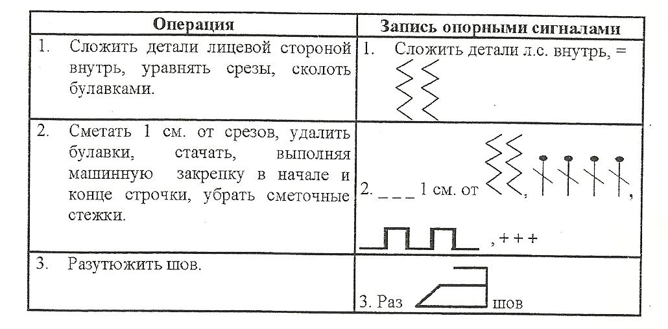
На втором этапе записи инструкционных карт опорными сигналами порядок работы надо давать на отдельных полосках бумаги, без нумерации операции, чтобы облегчить школьникам возможность вставить или убрать операцию, записанную опорными сигналами.
Пример: обработка бретелей фартука (обтачные детали)
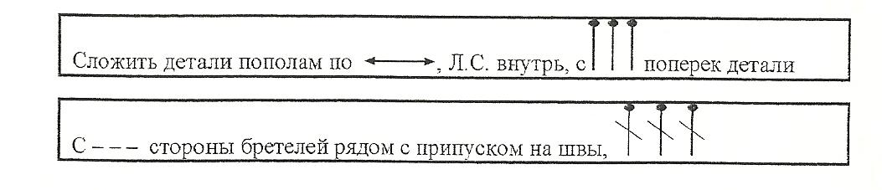
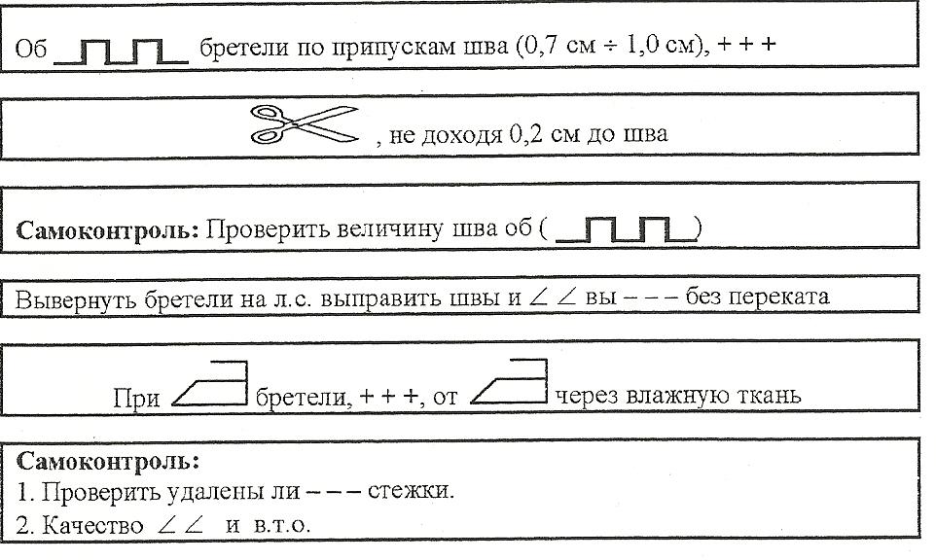

Например, в 6 классе по программе предусматривается выполнение машинных швов без предварительного смётывания. Следовательно все операции смётывания при выполнении этих швов можно не выполнять (-), т. е. убрать операцию.
Для формирования у учащихся установки н6а внимательный анализ и умение действовать по инструкциям использовалась памятка, которую разработала Рсалдинова А.К. для коррекционных занятий по СБО. Предложенная памятка адаптирована для занятий по швейному делу.
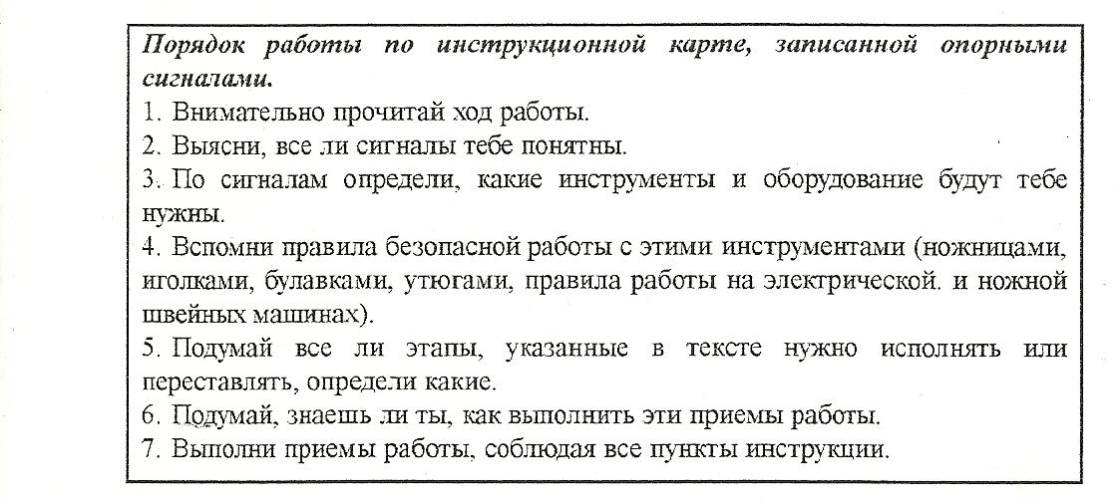
На третьем этапе обучения работа вначале проводится по простым текстам, а затем по мере перехода в старшие классы усложняется.
Например: в начале учебного года в 7 классе при обработке прямой юбки количество этапов записи не большое, а в 8 классе при шитье блузки с воротником на стойке и с застежкой количество этапов записи опорными сигналами значительно увеличивается.
Наибольшую трудность для детей представляют инструкции, записанные на доске сплошным текстом.
В процессе выполнения задания необходимо на доске расчленять весь ход работы соответственно плану пошива, или производить записи цветными мелками.
Опыт использования инструкционных и технологических карт опорными сигналами в коррекционной школе дает основание сказать, что они повышают эффективность в обучении по всем типологическим группам учащихся, экономят время и повышают интерес учащихся к этому виду работы также помогают коррекции долговременной памяти, через многократное повторение специальной терминологии, развивает мышление и речевые способности учащихся, т.е помогают формировать умения ориентироваться в полученном задании, чётко контролировать свои действия, оценивать выполненную работу.
Примеры опорных сигналов:
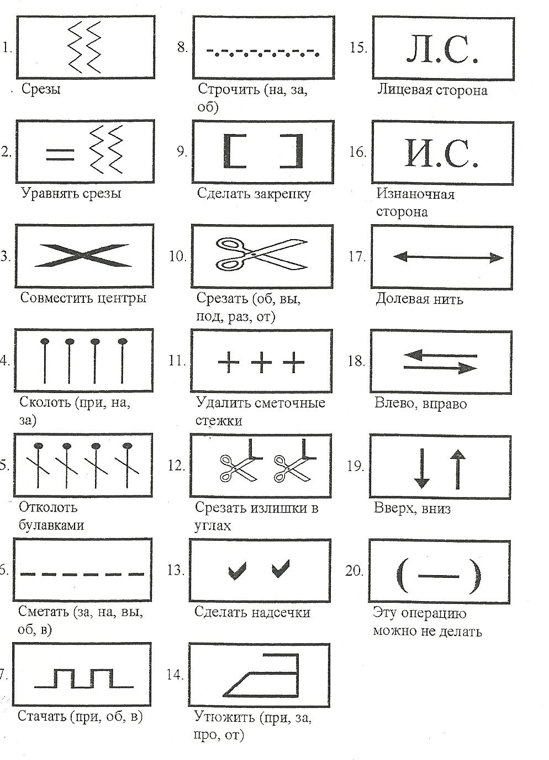

Список использованной литературы:
- Рсалдинова А. К. Формирование у умственно отсталых старшеклассников умений работать по стандартным инструкциям (на материале занятий по социально-бытовой ориентировке). Автореф. дис.канд. пед наук. М., 1993.
- Воронковой В. В. Воспитание и обучение детей во вспомогательной школе. - М.: Школа-пресс, 1994.
- Гнатюк А. А. Подготовленность выпускников вспомогательной школы к профессиональному труду. // Дефектология. 1986. N6.
- Дульнев Г. М. Учебно-воспитательная работа во вспомогательной школе. - М.: Просвещение, 1981.
- Дульнев Г. М. Основы трудового обучения во вспомогательной школе. М.: Просвещение, 1969.
- Данилов Н.А. Воспитание у школьников самостоятельности и творческой активности в процессе обучения. - Советская Педагогика № 8. 1961.
- Крылов А. М. Учет индивидуальных особенностей учащихся в организации инструктажа на уроках трудового обучения во вспомогательной школе.// Дефектология. 1993. N5.
- Мирский С. Л. Методика профессионально-трудового обучения во вспомогательной школе. - М.: Просвещение, 1988.
- Мирский С. Л. Индивидуальный подход к учащимся вспомогательной школы в трудовом обучении. - М.: Педагогика, 1990.
- Мирский С. Л. Коррекционная направленность трудового обучения во вспомогательных школах. // Дефектология. 1986. N1.

Использованные материалы и Интернет-ресурсы:

- http://gnpbu.ru/cgi-bin/irbis64r_71

- http://www.dissercat.com/content/obuchenie-umstvenno-otstalykh-shkolnikov-orientirovochnoi-deyatelnosti-na-urokakh-geografii

- http://defectus.ru/load/kabinet_defektologa/v_pomoshh_specialistam/metody_obuchenija_uchashhikhsja_mladshikh_klassov_vspomogatelnoj_shkoly_socialno_bytovoj_orientirovke_sbo/8-1-0-92

